Huis aan huis enquête Biomassacentrale Geerweg

Bent u zelf afnemer van warmte van dit bedrijf?
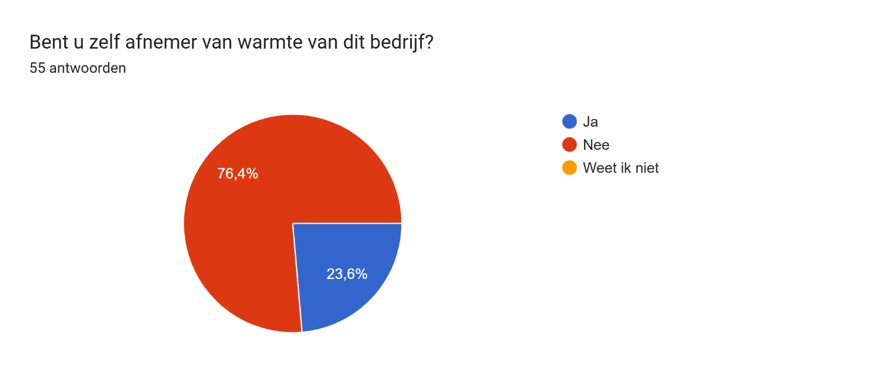

Zo ja bevalt het om daar klant te zijn?
- Ja
- Geen bijzonderheden
- Op zich oké, wij hadden ook geen andere keus toen we in de straat kwamen wonen. Alleen de ongezonde luchtvervuiling die zo nu en dan te ruiken is, baart mij soms wel zorgen.
- Niet van toepassing . Het is overigens niet mogelijk klant te zijn. De heetwaterbuizen lopen door onze straat ( Reehorsterweg) maar bestaande huizen kunnen niet aangesloten worden. Ik denk overigens dat ik dat nu ook niet meer zou willen. Door warmtelekkage is de eerste monumentale boom doodgegaan ( ter hoogte van nr 22).
- Nee
- goed
- Nee je bent afhankelijk van ze, ze hebben het monopoly. Ik zou liever ergens anders wonen
- Neutraal
- Rekenen gasprijs
- Ben blij dat ik geen klant ben, wil het ook nooit worden.
- Nvt
- Qua warmte van het water wel maar vanwege co2 uitstoot niet

Heeft iemand in dit huishouden last gehad van de luchtvervuiling veroorzaakt door dit bedrijf?
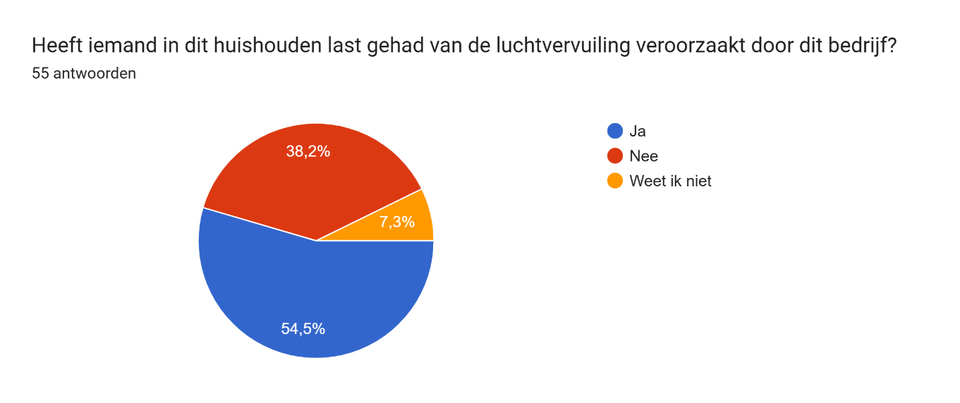

Als u last van de luchtvervuiling hebt gehad, wat voor last was dat dan? Hoe heeft u het gemerkt?
- Stank in ons huis, het sloeg soms op onze longen dmv hoesten. Hoofdpijn (soms had ons hele gezin op 1 dag gezamenlijk hoofdpijn kwamen we achter) dit zou heel goed een gevolg kunnen zijn van de luchtvervuiling, maar dat kan ik niet met zekerheid zeggen.
- We zien de rook, maar die waait over, we ruiken niets. Een keer blauwe rook in de straat gezien. We wonen hier nog geen jaar.
- Stank en rookoverlast. Maar grootste issue is de uitstoot van fijnstof die je niet direct ruikt maar wel groot gevaar voor de volksgezondheid.
- Bij periodes veel last van geur en rook in de wijk. We weten niet wat ze stoken. Slaapkamerraam moet dan dicht. Ik doe meldingen.
- Heel veel last: In verleden vaak gemeld, ook brandweer gebeld ivm rook. Door gebouw dat ertussen is geplaatst is de last minder geworden. We zijn bedonderd. Het is geen snoeiafval wat ze verbranden. We willen heel graag weten wat ze daar stoken. Vrachtwagens rijden af en aan, ze komen niet uit de buurt. Ze hebben ons in het ootje genomen. Vaak in het weekend last als je niet kan melden. (ODDV was niet bekend) Geen gezondheidsklachten voor zover we weten. Overlast is niet minder geworden nu er een gebouw voor staat.
- Ik ben heel weinig thuis, daarom kan ik er niet veel over zeggen
- Vieze stank
- In het begin was er veel stank, dat wordt nu wat minder.
- Het stinkt elke week.
- Af en toe stank, vooral in de zomer. En er hangt een waas boven de wijk.
- Grote problemen. Klacht tegen huisdokter. Moest hoesten en buurman ook. Beroerd maar wist niet waarvan, dokter toe. Kon er niks mee. Ziekenhuis gestuurd voor bloedtest, terug gebeld wisten niet wat er was. Ziekte en hoesten. Artikel in de krant van gemeente dat ze boos waren op de energie centrale. Ik kijk hier op de drie pijpen. Door het zoutzuur wat ze in de pijpen gooien? Paar weken later weg. Dus daar last van gehad. Ambtenaar langs, nu geen last meer want in elke oven een meting om alles te registreren.
- Vanaf het begin stank
- Heel af en toe stank. Ze verbranden er rotzooi, er wordt iets anders dan hout gestookt, het ruikt niet naar hout. We hebben dan wel gemeld. Dan was er meestal iets kapot, werd er gezegd.
- Echt nog nooit
- Wolken komen, longpatiënt, het is niet mis wat eruit komt
- Heel veel stank. Idioot dat dit in een woonwijk staat.
- -
- Alleen in het begin
- Waait naar het zuiden
- We nemen wel regelmatig de geur waar, maar hebben daar geen last van.
- Geen last van stand, wel van geluid van al die vrachtwagens. Maar we wonen hier fijn.
- Best veel rook, ramen en deuren moeten dicht. Maar ik had erger verwacht.
- Brandlucht, ramen en deuren moesten dicht. Ervaar het als ongezond. Je ziet soms grote rookpluimen. Hoort niet in een woonwijk.
- Af en toe stank en ook af en toe geluid. Geen fysieke klachten
- Stank.
- Hoofdpijn bij vlagen, ik heb toe gebeld met klacht. 1 x echt veel last
- Blauw gestaan brandweer meting niet af Buren op vakantie en stoppen ze met hoesten CHE studenten geluid geklaagd maar niet serieus genomen
- Hij voldoet niet aan de eisen. Afh van de wind kun je het ruiken. Veel stof op de ramen
- Geur is misselijkmakend. Nat hout, er hangt een blauwe gloed in de wijk. Heb er geen goed gevoel bij. Als je met de hond loopt kan je er soms bijna niet ademen. Toch is het in deze wijk fijn wonen.
- Stankoverlast, hoge PM2.5 waarde bij windrichting vanuit de biomassacentrale. Sinds ik hier woon heb ik meer last van niet-allergische rhinitis.
- We ruiken soms een nare brandlucht als de wind verkeerd staat
- Last van verstopte neus en longen
- In de winter dingen in de lucht met kleine kinderen
- Beetje stank, niet veel last van. Soms lage rook in de wijk. We wonen hier fijn.
- Buiten en bij ramen open
- Stank, "mistig"
- Nvt
- Dan stonk het naar rook
- Echt nog nooit wat van gemerkt.
- Maak me wel zorgen met kleine kinderen
- Stankoverlast. Wat hangt er in de lucht die we inademen? Er is ook veel houtstook in de buurt. Wel fijn wonen hier.
- Mijn man heeft vaak een loopneus en niest veel. Het is een allergische reactie op iets in de lucht, maar we weten niet wat.

Vindt u dat de gemeente en/of het bedrijf u goed op de hoogte houden als er incidenten zijn met het stoken van de biomassa?
- -
- Nee
- Geen bijzonderheden
- Ja
- 1x hebben we een brief gehad toen er teveel uitstoot bleek te zijn. We hebben meerdere keren met de gemeente gebeld en ik weet niet of daarop geparticipeerd werd.
- We wonen hier nog niet lang, nog geen post over gehad.
- Ja ! Maar niet alleen incidenten. Er moet ook structureel gemeten worden wat de uitstoot aan fijnstof en mn ook ultrafijnstof is. De centrale ligt ten zuidwesten van de woonwijk. Rookgassen komen rechtstreeks de woonwijk in.
- Nee, geen info
- Nee, na zwavelincident geen brief ontvangen. Geen recente inloopsessie gehad.
- We hebben wel een paar keer een brief gehad
- Ja, we hebben een brief van de gemeente ontvangen. Ook is er een keer een avond geweest voor bewoners. Maar daar kwamen we zelf niet aan het woord.
- Ja incident melden ze
- Wel eens een brief gehad.
- Denk het niet, ik had het veel eerder willen weten
- We worden nu wel beter geïnformeerd. We willen weten of er schadelijke stoffen zijn.
- Ja maar vind het overtrokken, focus je liever op het actief oplossen van overschreden waardes dan slapende honden wakker te maken met alle bureaucratische rompslomp van dien. Behalve als er extreme waardes zijn gemeten met direct gevaar voor de volksgezondheid.
- Gemeente informeert regelmatig
- Een enkele keer een excuusbrief gehad.
- Bericht gekregen
- Met vertraging maar wel brieven
- Ja, je moet het wel lezen
- ja
- Ja, we krijgen af en toe post, we zijn tevreden over de berichtgeving
- Nee, dit moet beter
- Nee, ik heb nooit brieven ontvangen
- Regelmatig klachten ingediend bij provincie en wordt ook op gereageerd. Bij Voorlichting biomassa geweest en zeggen je moet het bij centrale melden maar dan weet je wel wat er gebeurt
- We zijn wel eens geïnformeerd over onderhoud, en ook over ammoniaklucht
- Gemeente niet. Een brief over nat hout van het bedrijf
- Niet veel fiducie in het bedrijf, is internationaal bedrijf en soms niet gemeld
- Na een melding kregen we wel netjes een reactie
- Zeker niet. Pas toen er zoveel problemen waren dar de GGD en de gemeente een brief stuurden had ik het idee dat er eindelijk enige aandacht was voor de problemen rond de biomassacentrale
- Ik heb er nooit wat van gehoord.
- Ja en nee, naderhand
- Soms wel eens een brief gehad.
- Nee. Als er problemen zijn lezen we dat in de Ede-Stad, maar er wordt niet rechtstreeks naar omwonenden gecommuniceerd.
- Zijn er ooit incidenten geweest? Nooit wat van gehoord, dus hangt nogal af van of er wel of geen incidenten zijn geweest.
- Nee. En kunnen we de cijfers geloven?
- Nee geen incidenten waargenomen.
- Het blijft stil vanuit de gemeente
- Nee, ik was niet eens op de hoogte dat die centrale er was. Ook mijn schuld natuurlijk dat ik daar niet op heb gelet.

Wat vindt u dat er in de toekomst met het bedrijf moet gebeuren?

- Ik vind eigenlijk dat deze centrale niet direct zo dichtbij huizen mag staan, in onze straat omdat ik mij vooral zorgen maak voor de gezondheid van mijn kind en haar toekomst.
- Dit bedrijf past niet in een woonwijk. Met name de uitstoot van ultrafijnstof door de centrale baart mij grote zorgen. Onderzoeken tonen aan dat blootstelling aan ultrafijnstof kan leiden tot ontstekingen in de longen bij mensen. Ook zijn er aanwijzingen dat effecten mogelijk zijn op het functioneren van hart en bloedvaten. In dieren zijn daarnaast effecten op het centrale zenuwstelsel gevonden (RIVM).
- Tevreden
- Ik vind de kritische houding die ik bij veel raadsfracties zie, buiten proportie. Het bedrijf levert warmte op een manier die zekere nadelen en risico’s heeft, maar als de warmte op een andere manier zou worden geleverd, zouden daar ook nadelen en risico’s aan verbonden zijn. Toen het bedrijf startte, werd dit gezien als een beloftevolle, milieuvriendelijke manier. De bejegening nu komt op mij meer over als een heksenjacht dan als faire en redelijke zoektocht naar goede voorzieningen.
- Openheid over wat ze stoken, schone lucht
- De lucht moet schoner. Ze hebben het monopoly, dat is niet goed.
- Hoort niet in een woonwijk
- 7 jaar geleden begonnen en ik zat in bewonerscommissie. Niet meepraten maar meeluisteren. Iemand van Reehorsterweg zei, jullie kunnen het daar niet neerzetten maar gemeente toch doorgezet
- Schone lucht!
- Woningbouw
- Hoort niet in een woonwijk, moet ergens anders staan
- Het moet daar weg!
- We zouden graag de keuze willen om aangesloten te worden op het warmtenet, maar wij worden niet aangesloten.
- Laten staan
- Mag wel blijven staan maar moet wel iets aan vervuiling gedaan worden
- Ja doorgaan met warmte leveren. Er is geenalternatief
- tevreden klant
- Wel veel buren last dus wel iets aan de hand
- Een biomassacentrale hoort niet midden tussen de woonwijken. Verplaatsen of opheffen en een andere warmte-oplossing zoeken.
- Schonere lucht en openheid
- We hebben geen klachten.
- Het is achterhaald zou zelf nooit klant worden
- We zijn ervan afhankelijk, maar de status quo is acceptabel
- Dat ze zoiets in woonwijk plaatsen
- Doe er een grote re pijp op. Tegen hout verbranden uit andere landen. Laten ze op gas overgaan.
- Liever niet in een woonwijk
- Stoppen met het stoken van biomassa. Evt. Aardwarmte maar van lokale uitstoot mag geen sprake meer zijn. Bovendien vind ik de monopolypositie van het warmtebedrijf niet kunnen. Ik word in ieder geval nooit klant van het warmtenet.
- Stoppen, verplaatsen naar plek buiten woonwijk.
- Snap het concept om centraal op te wekken maar de locatie is vreemd
- We vinden het raar dat dit in een woonwijk staat!
- Over het gebruik van biomassa valt te twisten. Gemeentelijke warmtenetten zijn wel een systeem waarin ik geloof, en we staan met de energietransitie voor een grote uitdaging. Om halsoverkop bedrijven te gaan sluiten lijkt me dus niet direct een oplossing, maar er moet uiteraard goed toezicht zijn om te voorkomen dat uitstootnormen overschreden worden en er in de buurt gezondheids- of milieuproblemen ontstaan.
- Dicht
- Nog een toevoeging op een eerdere reactie op deze enquête: toen ik hier kwam wonen was ik in de veronderstelling dat er door de gemeente goed nagedacht was over het plaatsen van de biomassacentrale in een woonwijk. En ik had verwacht dat er streng toezicht werd gehouden op de uitstoot en luchtkwaliteit in de omgeving. Dat dat niet zo blijkt te zijn en dat zelfs handhaving zeer beperkt is vind ik onbegrijpelijk.

- Positief trouwens dat GL/PvdA hier aandacht aan besteed. Dit is de eerste keer dat ik iets merk van betrokkenheid vanuit de lokale politiek. Goed bezig!
- Wind staat soms zo dat er hele vieze lucht richting de huizen komt en je ruikt het ook dan heel erg
- Vraag me af of gezond is. Niet in een woonwijk
- Niets
- Opdoeken en een duurzamer middel bedenken
- Geen idee.
- Dat ze dit hebben kunnen bouwen, de gezondheid van mensen, niet snel en oplossing. Hoe erg is het en is het aanvaardbaar
- Het kan zo blijven. Er is geen probleem.
- Als de biomassa van echt afval komt en niet van bomen uit bossen waar dan ook, vind ik het een goed idee dat het blijft bestaan. Maar dan wel graag met goede filters zodat de lucht niet vervuild wordt.

